作品

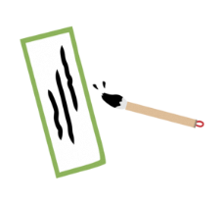

**ビブリオ川柳　応募用紙**

ときめいて

片づけ本が

増えていく

―そんなあなたに図書館を！

『人生がときめく片づけの魔法』

（近藤麻理恵　著）

**ビブリオ川柳**

（紹介したい本の内容を五・七・五の川柳にしたもの）

紹介したい本の**書名**

紹介したい本の**作者**

応募者の**氏名**

(ふりがなも)

書名

作者

Y・I

ペンネーム

※応募作品は原則お返ししません。

※オリジナル作品に限ります。

※作品は、チラシ、ポスター、市ホームページ、LINE、市・図書館X（旧ツイッター）、フェイスブック等に掲載したり、記録のために写真等で撮影したりする場合があります。また、後日中央図書館内に掲示することがあります。

※紹介本を所蔵していない場合は、作品のみの展示となります。

※勧誘本の紹介や誹謗中傷が含まれているものなど、展示できない場合があります。

応募者の　**電話番号**

**ペンネーム**

（公表してもよいお名前）

※作品・ペンネームは、中央図書館での展示の際に掲示します。ペンネームは、公表してもよいお名前（本名でなくとも可）を記入してください。